Перспективный план работы с родителями по формированию у детей навыков дорожной безопасности

Воспитатель Татьяна Ивановна Вяткина.
Сентябрь
Анкетирование родителей.
Цель: выявление уровня заинтересованности родителей темой.
Октябрь
Выставка рисунков на тему «Уважайте светофор».
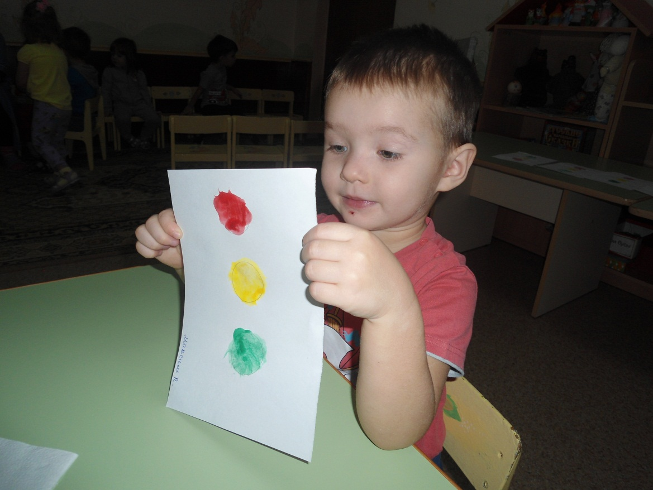

Цель: продемонстрировать родителям знания детей по правилам дорожного движения через рисунки, формировать положительное эмоциональное состояние.
Ноябрь
Ширма-раскладушка «Красный, желтый, зеленый».
Цель: напомнить родителям правила дорожного движения.
Декабрь
Оформление книжной выставки для родителей по правилам дорожного движения.
Цель: познакомить родителей с книгами для детей по правилам дорожного движения.
Январь
Консультация для родителей «Школа пешехода».
Цель: закрепить знания родителей о правилах дорожного движения.
Февраль
Ширма-раскладушка «Гололед на улице».
Цель: напомнить родителям о правилах поведения при гололеде.
Март
Обсуждение с родителями маршрутов безопасного движения от дома до детского сада.
Цель: разработать с родителями безопасный маршрут от дома до детского сада.
Апрель
Выставка для родителей «Дидактические игры по ознакомлению дошкольников с правилами дорожного движения».
Цель: познакомить родителей с дидактическими играми для детей по правилам дорожного движения.
Май.
Выставка поделок сделанных детьми вместе с родителями «Светофорик».
Цель: побуждать родителей вместе с детьми отражать в поделке знания по правилам дорожного движения.

